1. Phân công giáo viên chủ nhiệm

|  |  |
| --- | --- |
| **Tên chức năng** | Phân công giáo viên chủ nhiệm |
| **Mô tả** | Chức năng cho phép người dùng khai báo giáo viên chủ nhiệm cho các lớp |
| **Tác nhân** |  |
| **Điều kiện trước** | Đăng nhập vào hệ thống, có tài khoản người dùng, cấu hình lớp |
| **Điều kiện sau** |  |
| **Ngoại lệ** | N/A |
| **Các yêu cầu đặc biệt** |  |

Màn hình

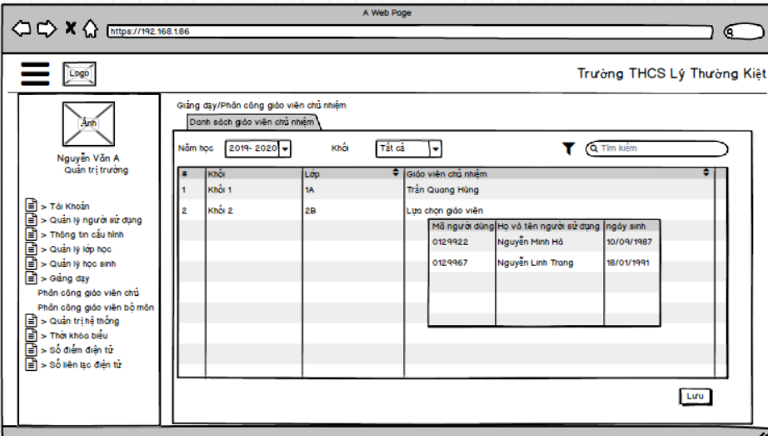

* Tìm kiếm giáo viên, lớp học
* Năm học: Liệt kê tất cả các năm học trong mục cấu hình năm học và trường tất cả. Mặc định năm học hiện tại. Năm học cũ không được chỉnh sửa
* Khối: liệt kê tất cả các khối (Trường tất cả ở trên còn các trường trong combobox sẽ sắp xếp theo thứ tự tăng dần)
* Grid:
* Line hiển thị các lớp theo khối đã cấu hình theo từng năm học của nhà trường
* Cho phép lựa chọn thông tin từ profile giáo viên (mã giáo viên, họ và tên giáo viên, ngày sinh). Sắp xếp giáo viên trong dropdown theo ABC
* Mỗi giáo viên được lựa chọn 1 lần. Giáo viên đã phân công không hiển thị chọn lớp khác
* Cho phép chuyển bản ghi
* Giáo viên chủ nhiệm được quyền nhìn thấy đánh giá định kỳ môn học của lớp được phân công chủ nhiệm nhưng không được chỉnh sửa

1. Phân công giảng dạy

|  |  |
| --- | --- |
| **Tên chức năng** | Phân công giảng dạy |
| **Mô tả** | Chức năng cho phép người dùng khai báo giáo viên giảng dạy môn học theo từng lớp |
| **Tác nhân** |  |
| **Điều kiện trước** | Đăng nhập vào hệ thống, có tài khoản người dùng, cấu hình lớp, cấu hình môn học |
| **Điều kiện sau** |  |
| **Ngoại lệ** | N/A |
| **Các yêu cầu đặc biệt** |  |

Màn hình

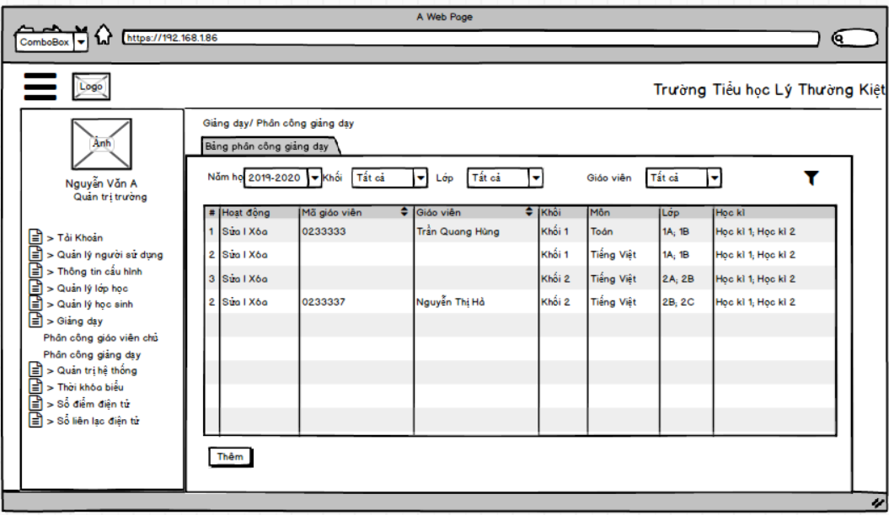

- Năm học: Liệt kê tất cả các năm học trong mục cấu hình năm học và trường tất cả. Mặc định năm học hiện tại

- Khối: liệt kê tất cả các khối (Trường tất cả ở trên còn các trường trong combobox sẽ sắp xếp theo thứ tự tăng dần)

- Lớp: Liệt kê tất cả các lớp và thêm trường tất cả (Trường tất cả ở trên còn các trường trong combobox sẽ sắp xếp theo thứ tự tăng dần)

* Giáo viên: Cho phép lựa chọn thông tin từ profile giáo viên (mã giáo viên, họ và tên giáo viên, ngày sinh)
* Thêm sửa xóa trực tiếp trên line. - Khi xóa bản ghi sẽ hiện lên một pop up “Bạn chắc chán muốn xóa bản ghi này” và 2 button “Xác nhận” – xóa bản ghi và “Hủy” – Quay về màn hình Khai báo môn học theo trường
* Lưu ý những bản ghi đã liên kết với các bản ghi khác trên hệ thống sẽ có popup hiện lên “Bạn không thể xóa do có liên kết đến bản ghi” khi chọn button xóa
* Danh sách trong grid sắp xếp tăng dần theo danh sách giáo viên
* Người dùng có thể sắp xếp bản ghi theo tiêu chí chọn một trong các cột: giáo viên, môn, khối
* Grid
* Giáo viên: Bắt buộc chọn phép lựa chọn thông tin từ profile giáo viên (mã giáo viên, họ và tên giáo viên, ngày sinh).
  + Khối: Bắt buộc liệt kê tất cả các khối (Trường tất cả ở trên còn các trường trong combobox sẽ sắp xếp theo thứ tự tăng dần), chỉ cho chọn 1 khối
  + Môn: Bắt buộc, liệt kê môn học của khối (Phân phối môn học), chỉ chọn 1 môn
  + Lớp: Bắt buộc, liệt kê các lớp học môn từ chương trình học, chọn nhiều lớp. Lớp nào đã được phân công không hiển thị lại
  + Học kì: Bắt buộc chọn lấy trong phân phối môn học. Môn nào có 1 học kì chỉ mặc định học kỳ đó. 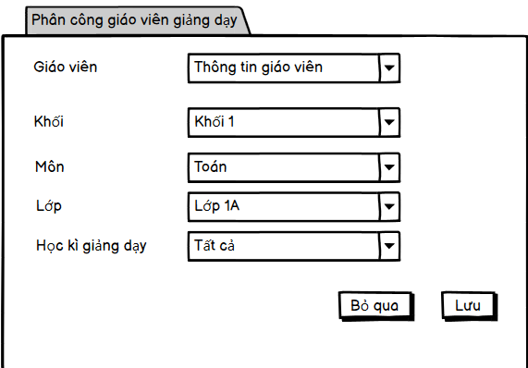
* Group các bản ghi theo mã giáo viên và họ tên giáo viên
* Giáo viên bộ môn chỉ được nhìn thấy danh sách học sinh lớp mình phân công giảng dạy và môn học giáo viên đó dạy tại lớp ở màn hình đánh giá định kỳ môn học
* Cho phép chỉnh sửa lớp và học kỳ

1. Đăng ký môn học tự chọn

|  |  |
| --- | --- |
| **Tên chức năng** | Đăng ký môn học tự chọn |
| **Mô tả** | Chức năng cho phép người dùng học sinh tham gia môn học tự chọn |
| **Tác nhân** |  |
| **Điều kiện trước** | Đăng nhập vào hệ thống, áp dụng chương trình học cho lớp |
| **Điều kiện sau** |  |
| **Ngoại lệ** | N/A |
| **Các yêu cầu đặc biệt** |  |

Màn hình

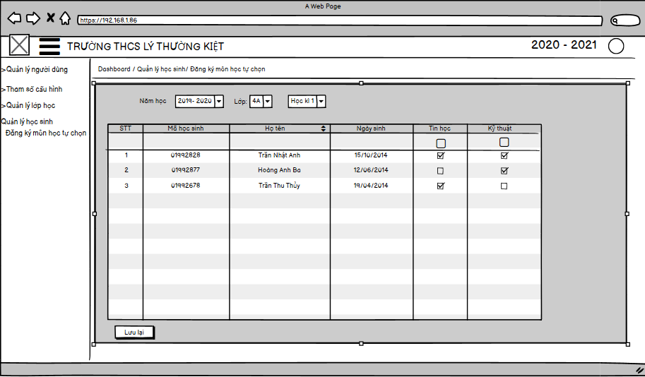

* Năm học: Liệt kê tất cả các năm học trong mục cấu hình năm học và trường tất cả. Mặc định năm học hiện tại
* Học kỳ: Học kỳ áp dụng môn học.
* Lớp học: Liệt kê tất cả lớp toàn trường. Mặc định lớp đầu tiên trong danh sách lớp
* Hiển thị tất cả học sinh đang học của lớp, môn lớp đó được áp dụng học tự chọn. Lớp nào chương trình học không có môn tự chọn thì chỉ hiện thị danh sách học sinh
* Cho phép tìm kiếm trên line
* Cho phép chọn áp dụng môn học tự chọn cho tất cả học sinh hoặc từng học sinh
* Lưu lại tất cả thông tin sau khi thay đổi. Nếu có sự thay đổi chưa thực hiện lưu mà thực hiện chuyển sang 1 màn hình khác hoặc lọc theo yêu cầu khác thì popup hiện lên “Dữ liệu chưa được lưu. Bạn có muốn lưu lại thông tin hay không?”

+ Nếu có thì hỗ trợ lưu thông tin đã thay đổi.

+ Nếu không cho thực hiện hành động của người dùng tiếp đó và không lưu dữ liệu thay đổi vào màn hình

1. Sổ điểm – Cấp THCS + THPT

|  |  |
| --- | --- |
| **Tên chức năng** | Sổ điểm |
| **Mô tả** | Chức năng cho phép người dùng cập nhật điểm, đánh giá nhận xét học sinh theo từng môn |
| **Tác nhân** |  |
| **Điều kiện trước** | Đăng nhập vào hệ thống, áp dụng chương trình học cho lớp |
| **Điều kiện sau** | Nhập điểm, sửa điểm, nhận xét học sinh |
| **Ngoại lệ** | N/A |
| **Các yêu cầu đặc biệt** |  |

Môn theo hệ số cơ bản

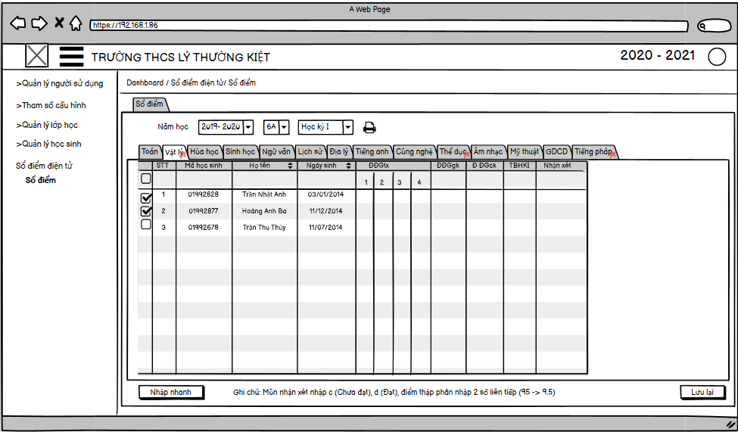

Môn tính điểm hệ song ngữ

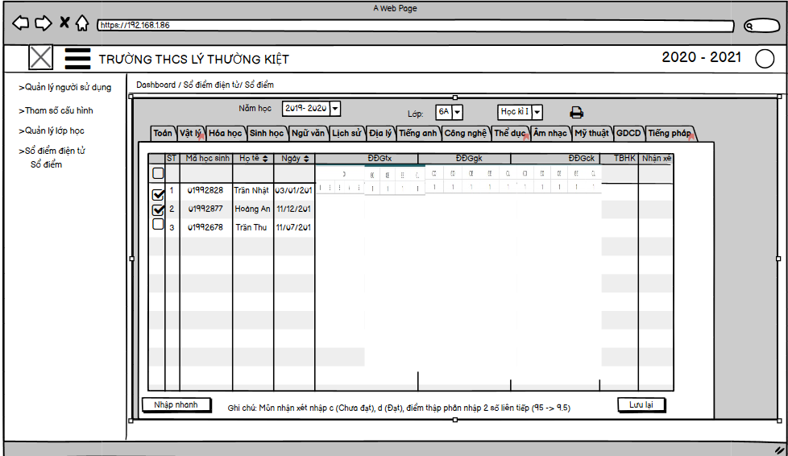

Môn không tính điểm

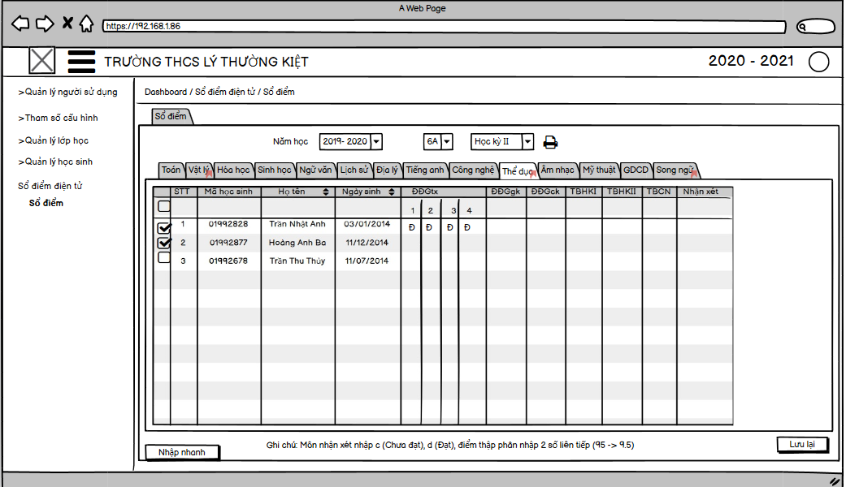

* Năm học: Liệt kê tất cả các năm học trong mục cấu hình năm học và trường tất cả. Mặc định năm học hiện tại
* Kỳ kiểm tra: học kỳ 1, học kỳ 2
* Lớp học áp dụng chương trình học
* Hiển thị các môn đã cấu hình chương trình học cho lớp áp dụng (trừ môn song ngữ chính)
* Cho phép tìm kiếm học sinh trên line
* Hiển thị danh sách học sinh của lớp áp dụng chương trình, nhập ĐĐGtx, ĐĐGgk, ĐĐGck (theo cấu hình môn học nếu chọn chương trình học), nhận xét về môn học.
* ĐĐGtx, ĐĐGgk, ĐĐGck cho nhập trực tiếp điểm học sinh trên line theo thang điểm 10, số thập phân thứ nhất.
* Điểm TBHK 1, TBHK 2 của các môn học với các môn tính điểm như sau:

ĐTBmhk = (TĐĐGtx + 2 x ĐĐGgk + 3 x ĐĐGck)/ (Số ĐĐGtx + 5)

ĐTBm (điểm hệ song ngữ) = (Điểm hs số 1 + Điểm hệ số 2 x 2 + Điểm hệ số 3 x 3)/ (tổng số đầu điểm)

ĐTBcn = (TBHK1+ 2 x TBHK2)/3

Điểm TBmh, Điểm TBcn làm tròn số thập phân thứ nhất

* Đối môn không tính điểm cho nhập đánh giá Đ/C, đánh giá học kì, cuối kì như sau:

+ Học kì: Có đủ số lần kiểm tra theo quy định tại các Khoản 1, 2, 3 Điều 8 và 2/3 số bài kiểm tra trở lên được đánh giá mức Đ, trong đó có bài kiểm tra học kỳ. Chưa đạt yêu cầu (C): Các trường hợp còn lại

+ Xếp loại cả năm: Đạt yêu cầu (Đ): Cả hai học kỳ xếp loại Đ hoặc học kỳ I xếp loại C, học kỳ II xếp loại Đ. Chưa đạt yêu cầu (C): Cả hai học kỳ xếp loại C hoặc học kỳ I xếp loại Đ, học kỳ II xếp loại C.

* Đối với các môn chỉ dạy trong một học kỳ thì lấy kết quả đánh giá, xếp loại của học kỳ đó làm kết quả đánh giá, xếp loại cả năm học.
* Nhân xét lấy dữ liệu nhận xét môn học và cho phép nhập text
* Nhập nhanh: cho phép nhập nhanh nhận xét nhiều học sinh

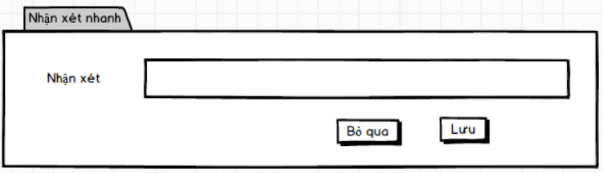

* In sổ điểm cá nhân: cho phép giáo viên in, hỗ trợ xuất word. (mẫu dưới)

